暨南大学本科实验报告专用纸
课程名称 计算机视觉实验 指导教师 赵乘骥 成绩
实验项目名称 传统机器学习方法在手写数字图像分类中的应用 实验项目编号 5 实验项目类型 验证 实验地点 教108 学院 国际能源学院 专业 自动化 学生姓名 张佳怡 学号 2023101156 实验时间 2026 年 5 月 22 日

实验目的
- 理解优化器和学习率对模型训练的影响；
- 能够比较 SGD、Momentum 和 Adam 的训练效果；
- 能够可视化 CNN 的卷积核和 feature maps；
- 能够分析模型的错误分类样本；
- 能够使用曲线和混淆矩阵评价模型表现。

实验内容
任务 1：复用上次 CNN 模型
使用上次实验中的 MNIST 或 CIFAR-10 CNN 模型。
不改变模型结构，重新训练模型，并记录训练过程。
任务 2：优化器对比
使用相同模型和相同数据集，分别使用以下优化器训练：
SGD
SGD+Momentum
Adam
记录每种优化器的：
- training loss；
- validation loss；
- training accuracy；
- validation accuracy；
- test accuracy。
任务 3：学习率对比
固定优化器为 Adam，分别尝试：
0.1, 0.01, 0.001
比较不同学习率下 loss 曲线和 accuracy 曲线的变化。

任务 4：卷积核可视化
显示第一层卷积核。
要求：
- 至少显示 8 个卷积核；
- 说明训练后的卷积核是否呈现某种边缘、方向或纹理特征；
- 简要说明卷积核是如何通过训练得到的。
任务 5：Feature map 可视化
选择一张测试图片，将其输入训练好的 CNN。
显示第一层卷积输出的 feature maps。
要求：
- 至少显示 8 张 feature maps；
- 观察不同 feature maps 对图像哪些区域有强响应；
- 简要说明不同卷积核提取了不同图像特征。
任务 6：错误分类样本分析
从测试集中找出模型预测错误的样本。
显示至少 8 张错误分类图片。
每张图片标注：
真实类别/预测类别
分析：
- 哪些类别最容易被混淆？
- 错误原因可能是什么？
- 如果要提高准确率，可以从数据、模型结构或训练方法上做哪些改进？
任务 7：混淆矩阵
绘制测试集混淆矩阵。
分析：
- 对角线元素代表什么？
- 非对角线元素代表什么？
哪两个类别之间混淆最严重？

三、实验结果与分析
任务二:
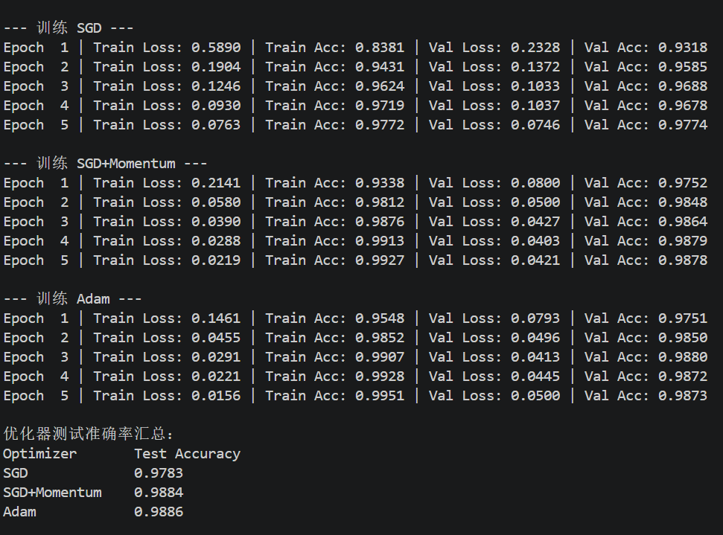
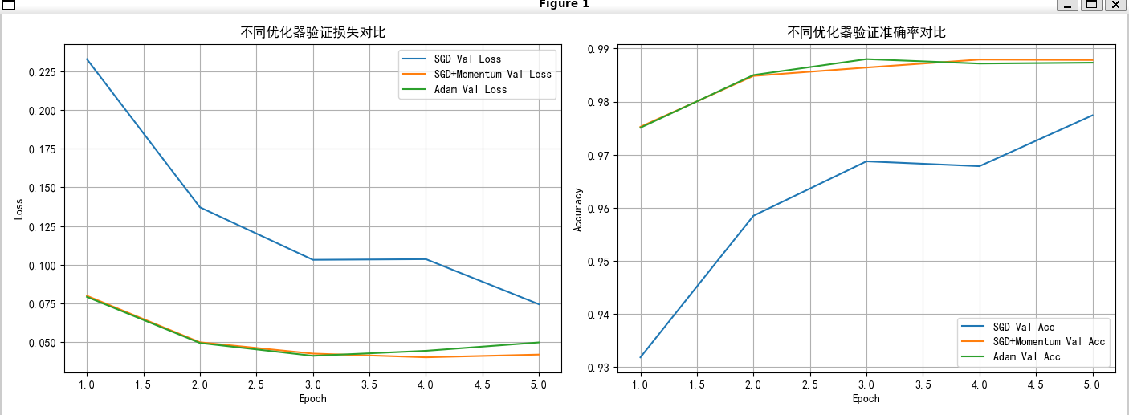

任务三：
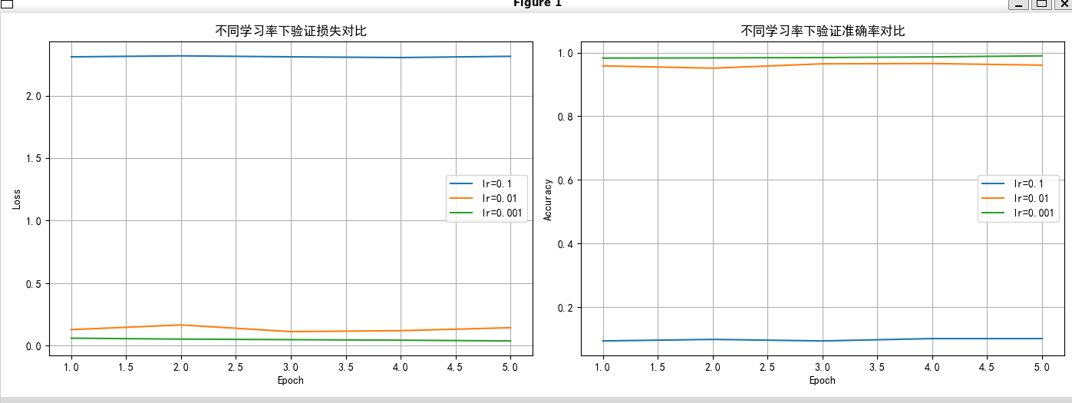
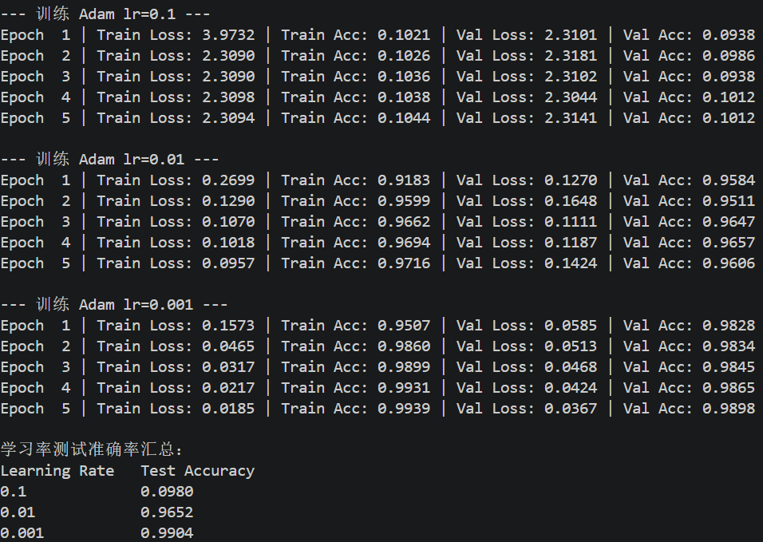

任务四：
说明：训练后的卷积核呈现明暗对比明显的区域。卷积核通过反向传播和梯度下降从数据中自动学习得到，初始随机，训练后逐渐演变为能检测特定模式的滤波器。
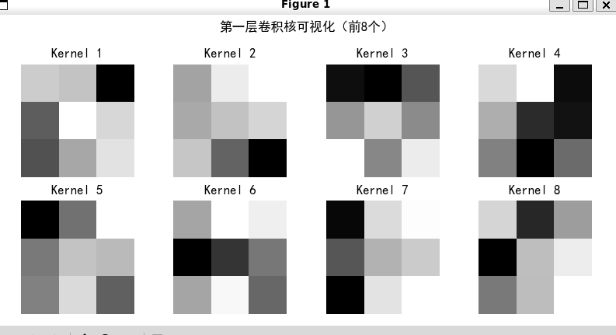

任务五：
说明：不同 feature map 对图像的不同区域有强响应，2、3、6对水平笔划响应强烈，呈高亮状态；1、4则对垂直笔划较为敏感；而5、7、8则对对角线笔划响应强烈。
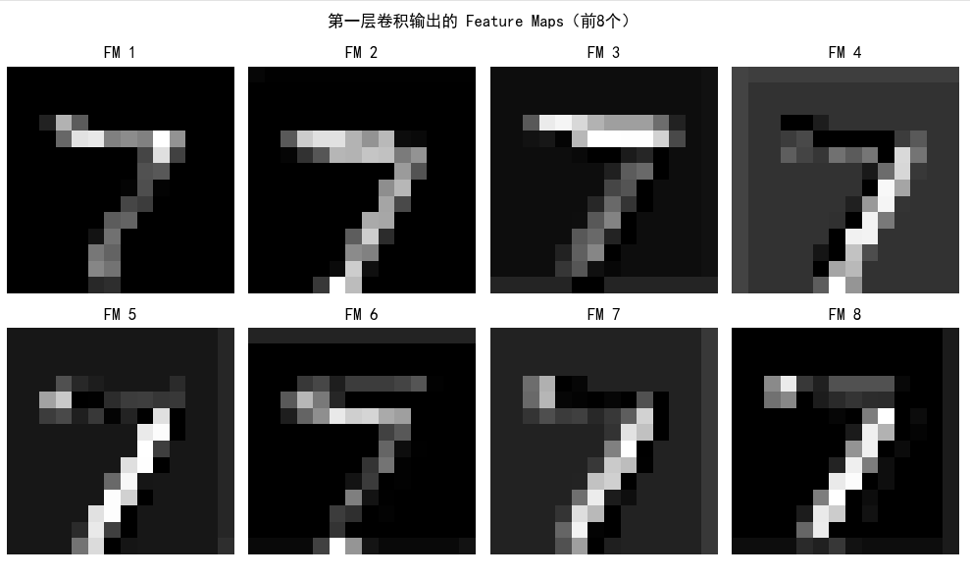1、4

任务六：
测试集总样本数: 10000，错误样本数: 97，准确率: 0.9903
最易混淆的数字对（真实→预测）及次数：
6 → 5: 11次
7 → 9: 7次
3 → 5: 6次
9 → 5: 6次
2 → 7: 5次
错误原因分析：手写风格相似（如8与1、9与7、5与9），低分辨率下细节丢失。
改进建议：增加数据增强（旋转、平移）、加深网络、使用 Dropout 或 BatchNorm。
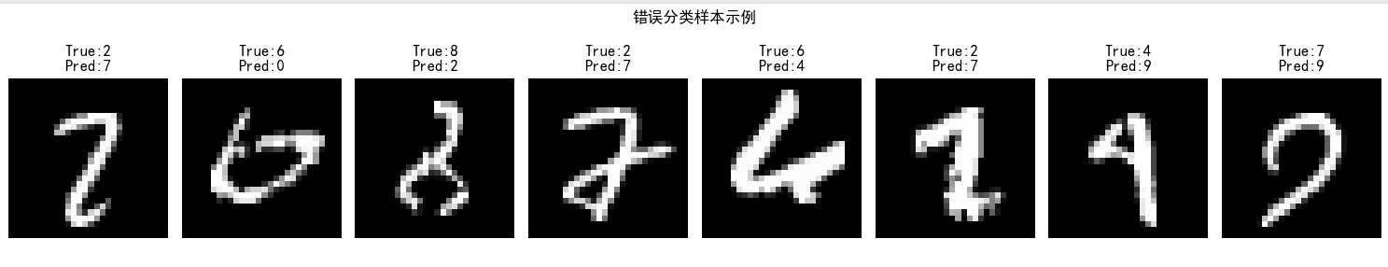

任务七：
- 对角线元素代表正确分类的样本数量。
- 非对角线元素代表错误分类的样本数量。
- 混淆最严重的类别对： ((np.int64(6), np.int64(5)), 11)
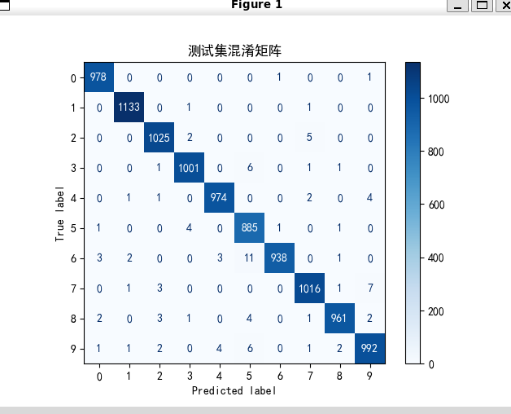

五、实验总结
从优化器对比结果来看，Adam 和带动量的 SGD（Momentum）均能快速收敛并在测试集上达到约 98.8% 的准确率，显著优于普通 SGD（97.8%），说明动量机制和自适应学习率能有效加速训练并提升精度。学习率对比则凸显了其敏感性：Adam 学习率设为 0.1 时模型完全不收敛（准确率仅 9.8%），0.01 时收敛缓慢且精度 96.5%，而 0.001 时表现最佳（99.0%），因此合理的学习率是模型成功的关键。错误分析显示，混淆最多的数字对是 6→5（11 次）、7→9（7 次）、3→5 和 9→5（各 6 次），原因在于低分辨率下手写风格相似（如 6 与 5 的顶部弧线）。卷积核可视化表明训练后的滤波器呈现出边缘检测、方向性及斑点纹理，特征图显示不同卷积核分别响应水平、垂直或对角线笔画，证实了网络自动学习低层视觉基元的能力。混淆矩阵进一步验证了 6 和 5 是混淆最严重的类别对。
通过本次实验，我深刻体会到优化器选择与学习率调参对模型性能的决定性影响，以及错误分析和可视化技术在诊断模型弱点中的实用价值。尽管 MNIST 是入门数据集，但完整的实验流程——从数据加载、模型训练、超参数对比到结果诊断与可解释性分析——为后续更复杂的深度学习任务奠定了扎实基础。同时，我认识到即使简单的 CNN 也能达到 99% 的准确率，但进一步提升需借助数据增强、更深的网络结构或正则化技巧。

